电压：310V

电流：0.8A

极对数：4

转速：5000

RS：6.38

LS：18.5（1K），16.9（10K）

KE：35.94

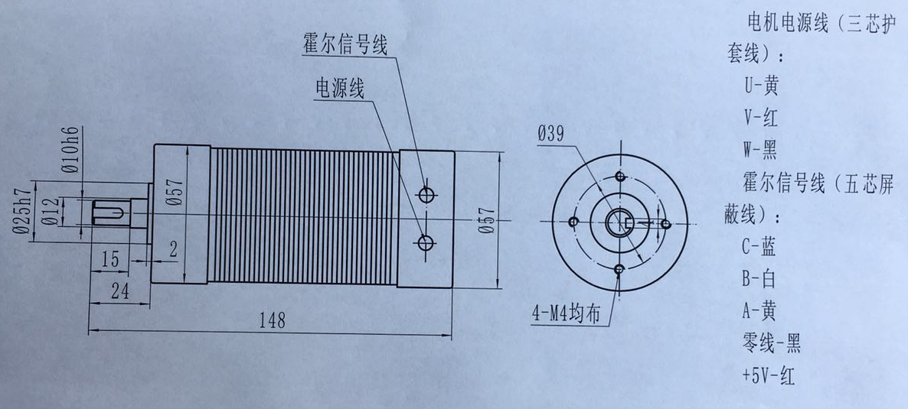

霍尔信号线：

绿色：地

黑色：电源

红色：A

白色：B

黄色：C